Pielikums Nr.1
Madonas novada pašvaldības domes
30.12.2021. lēmumam Nr. 530
(Prot. Nr. 18, 14. p.)

Zemes vienību ar kadastra apzīmējumiem 70070030058 un 70070030042 savstarpējo robežu pārkārtošanas grafiskais attēls

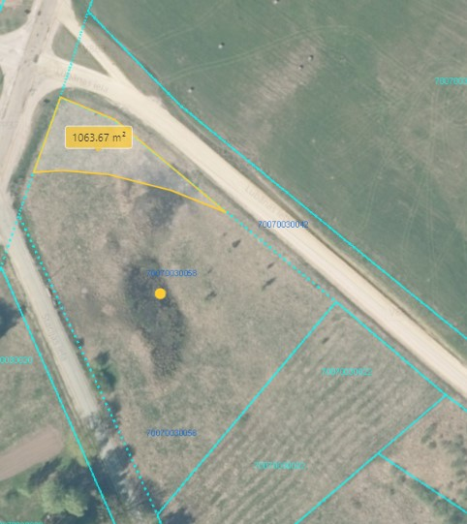
800 m²
Datu avots: https://topografija.lv/ 2021. gada informācija

Daļa zemes vienības ar kadastra apzīmējumu 70070030058, kas robežu pārkārtošanas ceļā tiks pievienota zemes vienībai ar kadastra apzīmējumu 70070030042

Esošās zemes vienību robežas

Daļas zemes vienības ar kadastra apzīmējumu 70070030058 platība, kas robežu pārkārtošanas ceļā tiks pievienota zemes vienībai ar kadastra apzīmējumu 70070030042
800 m²

